Метадычныя рэкамендацыі па выкарыстанны ў адукацыйным працэсе вучэбнага дапаможніка «Гісторыя Беларусі: канец ХVІІІ – пачатак ХХ ст.» для 8 класа

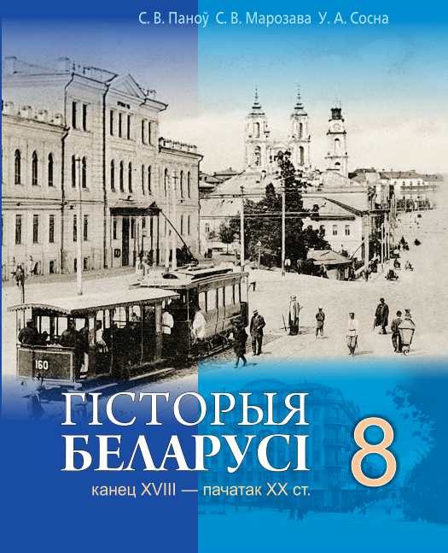
Абноўлены змест вучэбнага дапаможніка «Гісторыя Беларусі: канец ХVІІІ – пачатак ХХ ст.» для 8 класа з’яўляецца лагічным працягом яго двух папярэдніх пакаленняў, арыентаваным на рэалізацыю кампетэнтнаснага падыходу да падрыхтоўкі вучняў.
Мэта вучэбнага дапаможніка заключаецца ў авалоданні вучнямі ўменнямі, якія звязаны з сацыяльнымі практыкамі асобы пры яе інтэграцыі ў сучаснае сацыякультурнае асяроддзе з улікам урокаў гістарычнага мінулага на аснове засваення сістэматызаваных тэарэтычных і факталагічных ведаў аб найважнейшых падзеях і працэсах гісторыі Беларусі канца XVIІІ – пачатку XX ст.
Задачы вучэбнага дапаможніка ў аспекце развіцця асобы накіраваны на фарміраванне ў вучняў гістарычнай памяці і нацыянальнай ідэнтычнасці, звязаных з усведамленнем беларускай нацыянальнай ідэі, пачуцця гонару за за дасягненні ураджэнцаў Беларусі ў галіне навукі і культуры.
Кожны параграф пачынаецца з рубрыкі «Успомніце», якая служыць своеасаблiвым «мастком» памiж ужо засвоеным (вывучаным) i новым вучэбным матэрыялам. Сфармуляваная «Вучэбная задача» дапаможа скіраваць увагу вучняў на яе выкананні ў працэсе азнаямлення са зместам параграфа.
Вучэбны тэкст у поўнай меры адпавядае вучэбнай праграме і з’яўляецца дастатковым для атрымання адзнак, адпавядаючых пятаму ўзроўню засваення вучэбнага матэрыялу.Сістэма навігацыі, якая прадстаўлена значкамі-піктаграмамі, дазваляе хутка арыентавацца ў матэрыяле вучэбнага дапаможніка.
У параграфах размешчаны наступныя рубрыкі:
«Галасы мінулага», якая ўтрымлівае тэксты гістарычных дакументаў, а таксама сведчанні відавочцаў гістарычных падзей, вытрымкі з літаратурных твораў;
«Таленты і перакрыжаванні лёсаў беларусаў», якая прадстаўляе творчыя, навуковыя дасягненні ўраджэнцаў Беларусі, а таксама гістарычных асоб, дзеячаў навукі і культуры, чые жыццёвыя шляхі аказаліся звязанымі не толькі з Радзімай, але і з іншымі краінамі. Імёны і прозвішчы гістарычных асоб, прадстаўнікоў беларускай навукі і культуры, якія трэба запомніць, вылучаны тлустым шрыфтам, калі яны першы раз сустракаюцца ў тэксце;
«Культурна-гiстарычнае асяроддзе» - звязаная з канкрэтнай мясцовасцю гістарычная спадчына, якая існуе, аднаўляецца ці выкарыстоўваецца цяпер;
«Раім наведаць», якая прапануе здзейсніць падарожжа да славутых мясцін, згаданых у тэксце параграфа.
Значкамі-піктаграмамі пазначаны творчыя заданні, якія можна прапанаваць вучням для выканання: «Ключавое слова», тэкст, у якім патрэбна вызначыць ключавое слова (асноўнае паняцце) і даць яму характарыстыку; «Загадкавая карцінка», ілюстрацыя з пэўнай супярэчнасцю ці неадназначнасцю гістарычнай з’явы або падзеі, якую трэба вызначыць і ахарактарызаваць.
Кожны параграф утрымлівае спасылкі на кампаненты вучэбна-метадычнага комплексу па вучэбнаму прадмету (атлас, дакументальныя матэрыялы, інтэрактыўныя заданні).
«Картограф» прапаноўвае заданні, якія прадугледжваюць выкарыстанне картасхем ў тэксце параграфаў, на форзацах вучэбнага дапаможніка ці адпаведнага атласа. «Дакументальныя матэрыялы», размешчаныя на электронным адукацыйным рэсурсе «Гісторыя Беларусі, канец XVIII – пачатак ХХ ст.» (http://e­vedy.adu.by), дазволяць пашырыць змест вучэбнага тэксту і паглыбіць веды вучняў. Унізе пад значком падаецца нумар патрэбнага дакумента. Да кожнага дакумента прапанаваны пытанні і заданні, якія дазваляюць эфектыўна працаваць з ім.
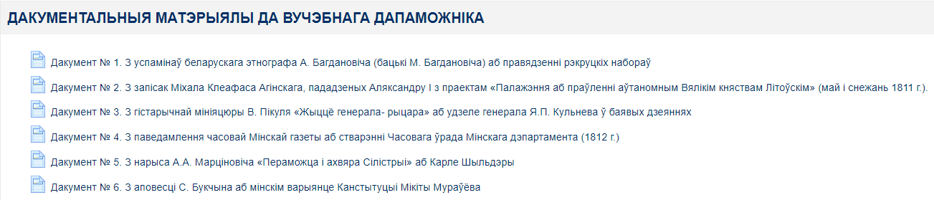
Па спасылцы на інтэрактыўныя заданні вучні могуць праверыць свае веды з дапамогай смартфона ці планшэта.

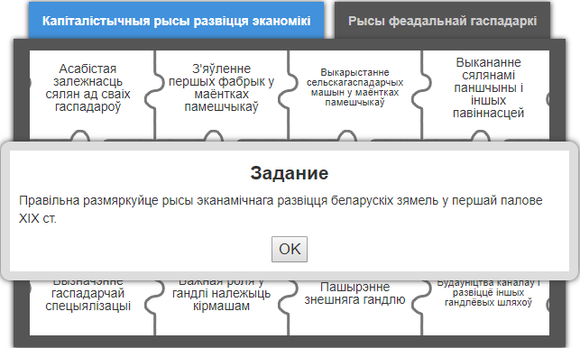
Настаўнік мае магчымасць выбару творчых заданняў, найбольш цікавых, адпавядаючых пазнавальным асаблівасцям сваіх вучняў. Алгарытм працы з такімі заданнямі прадстаўлены ў канцы вучэбнага дапаможніка.
Новыя паняцці і тэрміны, абавязковы для засваення вучнямі, абазначаны тлустым шрыфтам у тэксце параграфа, пададзены пасля параграфа і дубліруюцца ў «Гістарычным слоўніку» напрыканцы вучэбнага дапаможніка. Даты гістарычных падзей, якія з’яўляюцца абавязковымі для запамінання, таксама абазначаны пры іх першым згадванні тлустым шрыфтам і змешчаны ў канцы вучэбнага дапаможніка ў «Храналагічнай табліцы». Для параўнання гістарычных падзей і працэсаў, якія адбываліся ў Еўропе, Расіі і на тэрыторыі Беларусі, прызначана «Сінхранічная табліца».
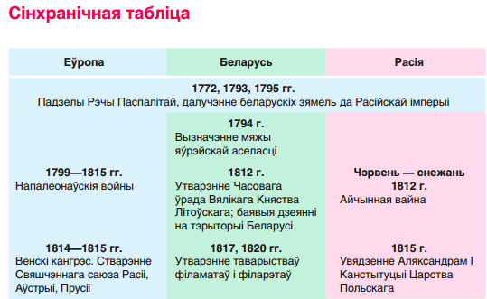
Напрыканцы раздзелаў прадстаўлены ўрокі «Наш край» у выглядзе комплекса заданняў, а таксама ўрокі абагульнення, пабудаваныя па наступнай схеме:
- абазначьце свае эмацыянальныя адносіны да вывучаемых падзей;
- знайдзіце і растлумачце ключавое слова;
- параўнайце;
- прывядзіце гістарычныя факты, якія адлюстроўваюць;
- растлумачце прычынна-выніковыя сувязі паміж наступнымі гістарычнымі падзеямі;
- дакажыце, што;
- рашыце гістарычныя задачы;
- правядзіце ўмоўнае інтэрв’ю з гістарычнай асобай;
- прэзентуйце падрыхтаване раней паведамленне.
У канцы вучэбнага дапаможніка змешчаны «Метадычныя парады» – памяткі па фарміраванні адпаведных уменняў. Сярод іх такія як, напрыклад, мадэліраванне вучнямі сваіх верагодных паводзін ці адносін ва ўмоўнай гістарычнай сітуацыі; вучэбная праца з гістарычнай ілюстрацыяй, якая ўяўляе сабой загадкавую карцінку; аналіз зместу тэкста з пошукам ў ім ключавога слова; афармленне сваіх эмацыянальных адносін да гістарычных падзей і іх удзельнікаў; правядзенне ўмоўнага інтэрв’ю з гістарычнай асобай.
У канцы вучэбнага дапаможніка маецца спіс рэкамендаванай для вучняў мастацкай і навукова-папулярнай літаратуры.
Прадугледжваецца выкарыстанне вучнямі з дапамогай смартфона спасылкі на інтэрнэт-рэсурсы (QR- коды), якія змяшчаюць заданні.
На нацыянальным адукацыйным партале ў электронным адукацыйным рэсурсе па гісторыі Беларусі для 8 класа размешчаны дакументальныя матэрыялы з пытаннямі і заданнямі да іх, якія рэкамендуецца выкарыстаць пры паглыбленым вывучэнні.
У працэсе фарміравання ў вучняў гістарычнай памяці варта надаць належную ўвагу выпрацоўцы нацыянальнай ідэнтычнасці праз азнаямленне з дзейнасцю і набыткамі прадстаўнікоў беларускага этнасу. У працэсе ідэнтыфікацыі вучнямі сабе як нашчадкаў той спадчыны, якую пакінулі айчынныя дзеячы гісторыі і культуры, варта звярнуць увагу на традыцыйную сістэму каштоўнасцяў. Сярод іх сям’я, сяброўства, каханне, працалюбства, адукацыя (вучоба), рэлігія (вера). З улікам пералічаных каштоўнасных арыентацый магчыма пабудаваць змест навучання, адлюстраваўшы ў ім гэтыя арыентацыі як матывы паводзін чалавека ў гісторыі праз культурна аформленыя ўзоры паводзін. Так, напрыклад, каштоўнасць сям’і адлюстроўваецца пры засваенні вучэбнага матэрыялу аб любові Э. Вайніловіча і яго жонкі да сына Сымона і дачкі Алены, а каштоўнасць кахання праз стасункі Адама Міцкевіча і Марылі Верашчакі. Сяброўства адлюстроўваюць, напрыклад, узаемаадносіны Адама Міцкевіча з Ігнатам Дамейкай і Валенціям Ваньковічам. Працалюбства магчыма адлюстраваць праз асвятленне прадпрымальніцкай дзейнасці Войцеха Пуслоўскага, Аляксандра Скірмунта, гаспадарчай дзейнасці мінскага галавы Караля фон Гутэн-Чапскага.
Каштоўнасць нацыянальнай ідэі магчыма праілюстраваць праз пазіцыю студэнтаў-народнікаў групы «Гоман», прыхільнікаў Беларускай сацыялістычнай грамады, удзельнікаў выдання “Нашай Нівы”.
У працэсе засваення вучэбных ведаў аб сваей гісторыі працэс ідэнтыфікацыі асобы вучня ва узросце14-15 гадоў патрабуе выкарыстання культурна аформленых узораў паводзін чалавека ў розных гістарычных абставінах. Такія ўзоры з’яўляюцца адным з кампанентаў сацыяльнага вопыту беларускага народа, які трансліруецца ў вучэбным працэсе як змест гістарычнай адукацыі. Прыклады паводзін магчыма звязаць з патрыятычнай пазіцыяй Я. Кульнева ў час ваенных дзеянняў 1812 г. на тэрыторыі Беларусі, з пазіцыяй П.Д. Святаполк-Мірскага ў час рэвалюцыйных падзей 1905 г.
Настаўнік мае права з улікам асаблівасцей арганізацыі адукацыйнага працэса ва ўстанове адукацыі, вучэбна-пазнавальнай дзейнасці і пазнавальных магчымасцей вучняў змяніць колькасць вучэбных гадзін і паслядоўнасць вывучэння матэрыялу у межах вучэбнага часу, прызначанага для засваення зместу раздзелаў. Варта ўлічыць, што рэзервовы час можа быць выкарыстаны для правядзення ўрокаў кантролю сфарміраванасці ведаў і ўменняў па кожнаму з раздзелаў праграмы.

